|  |  |
| --- | --- |
| [ТЕСТОВЫЙ_КОНТУР-1] Создание нового департамента создано: 20.06.22  изменено: 20.06.22 | |
| **Проект:** | Тестовый контур |
| **Версия:** | 1.5.0 от 2022/05/11 |

|  |  |  |  |
| --- | --- | --- | --- |
| **Тип:** | Тест | **Приоритет:** | Высокий |
| **Тестировщик:** | Ильин Николай | **Ответственный:** | Забродина Ксения Андреевна |

|  |  |
| --- | --- |
| **Предварительные действия:** | Пользователь авторизовался в системе под учетной записью администратора |
| **Тестовый сценарий:** | |  | **Шаги** | **Данные** | **Ожидаемый результат** | **Фактический результат** | | --- | --- | --- | --- | --- | | 1 | Нажать на кнопку "Департаменты" в верхнем левом углу экрана |  | Произошел переход на страницу “Департаменты” | Совпало | | 2 | Нажать на кнопку «Новый департамент» |  | Произошел переход на страницу “Новый Департамент” | Совпало | | 3 | Ввести в поля ввода исходные данные. Нажать на кнопку «Добавить» | Описание: Описание  Название департамента: Ильин Николай Иванович  Родительский департамент: autotest  Атрибуты: не устанавливать | Произошел переход на страницу «Департаменты», в таблице отображается созданный департамент | Совпало | |

|  |  |
| --- | --- |
| **Описание** |  |

|  |
| --- |
| Тест-кейс предназначен для проверки создания нового департамента |

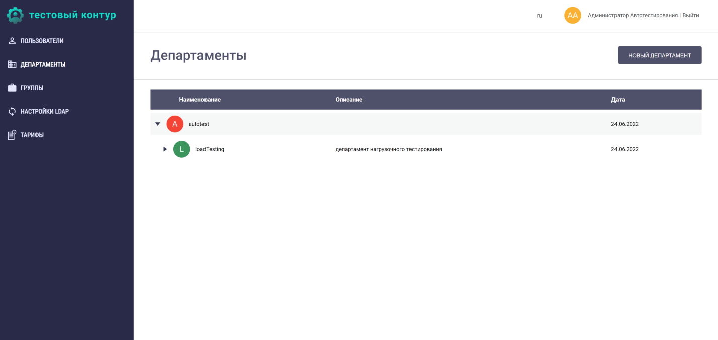

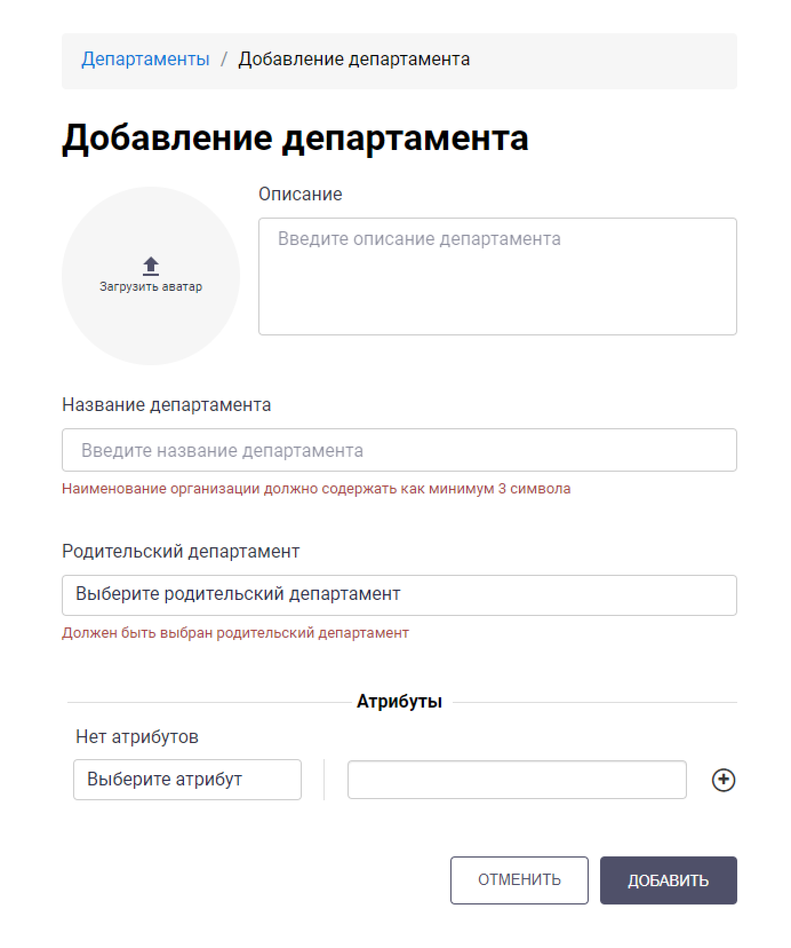

|  |  |
| --- | --- |
| [ТЕСТОВЫЙ_КОНТУР-2] Удаление департамента создано: 20.06.22  изменено: 20.06.22 | |
| **Проект:** | Тестовый контур |
| **Версия:** | 1.5.0 от 2022/05/11 |

|  |  |  |  |
| --- | --- | --- | --- |
| **Тип:** | Тест | **Приоритет:** | Высокий |
| **Тестировщик:** | Ильин Николай | **Ответственный:** | Забродина Ксения Андреевна |

|  |  |
| --- | --- |
| **Предварительные действия:** | Пользователь авторизовался в системе под учетной записью администратора. Был создан дочерний департамент департамента автоматизированного тестирования |
| **Тестовый сценарий:** | |  | **Шаги** | **Данные** | **Ожидаемый результат** | **Фактический результат** | | --- | --- | --- | --- | --- | | 1 | Нажать на кнопку "Департаменты" в верхнем левом углу экрана |  | Произошел переход на страницу “Департаменты” | Совпало | | 2 | Навести курсор на строку с нужным департаментом (Ильин Николай Иванович) и кликнуть по появившейся кнопке удаления (корзина) |  | Открылось модальное окно подтверждения удаления департамента с заголовком «Удалить департамент?», описанием «департамент и все его данные будут удалены безвозвратно» и кнопками «Да» и «Отмена» | Совпало | | 3 | Система отображает список департаментов без удаленного департамента |  | Модальное окно закрылось. Произошел переход на страницу «Департамент», в таблице не отображается департамент «Ильин Николай Иванович» | Совпало | |

|  |  |
| --- | --- |
| **Описание** |  |

|  |
| --- |
| Тест-кейс предназначен для проверки удаления существующего департамента |

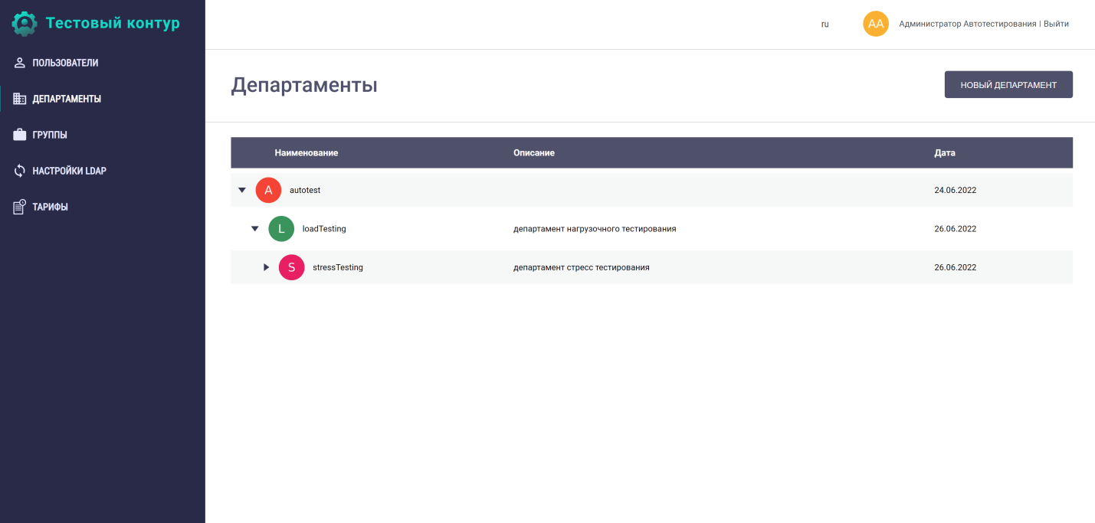

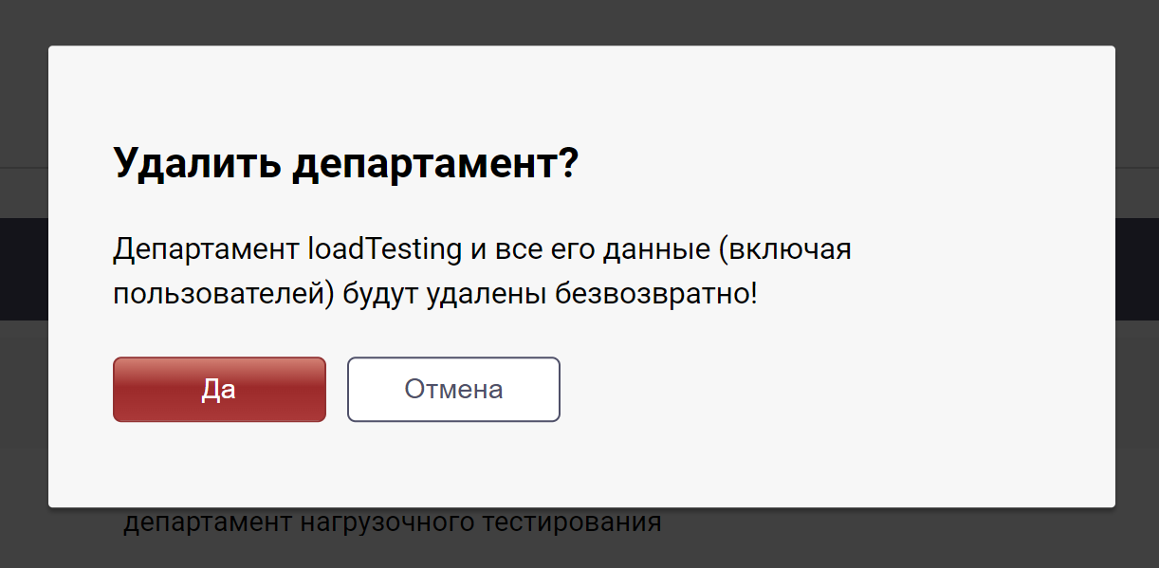

|  |  |
| --- | --- |
| [ТЕСТОВЫЙ_КОНТУР-3] Создание группы создано: 20.06.22  изменено: 20.06.22 | |
| **Проект:** | Тестовый контур |
| **Версия:** | 1.5.0 от 2022/05/11 |

|  |  |  |  |
| --- | --- | --- | --- |
| **Тип:** | Тест | **Приоритет:** | Высокий |
| **Тестировщик:** | Ильин Николай | **Ответственный:** | Забродина Ксения Андреевна |

|  |  |
| --- | --- |
| **Предварительные действия:** | Пользователь авторизовался в системе под учетной записью администратора. В систему добавлено несколько новых пользователей |
| **Тестовый сценарий:** | |  | **Шаги** | **Данные** | **Ожидаемый результат** | **Фактический результат** | | --- | --- | --- | --- | --- | | 1 | Нажать на кнопку "Группы" в верхнем левом углу экрана |  | Произошел переход на страницу “Группы” | Совпало | | 2 | Нажать на кнопку "Новая группа" в верхнем правом углу экрана |  | Произошел переход на страницу добавления группы | Совпало | | 3 | Ввести в поля ввода исходные данные. Нажать на кнопку «Добавить группу» | Название группы: Ильин Николай  Описание: Нет | Произошел переход на страницу «Группы», в таблице отображается созданная группа | Совпало | |

|  |  |
| --- | --- |
| **Описание** |  |

|  |
| --- |
| Тест-кейс предназначен для проверки создания группы |

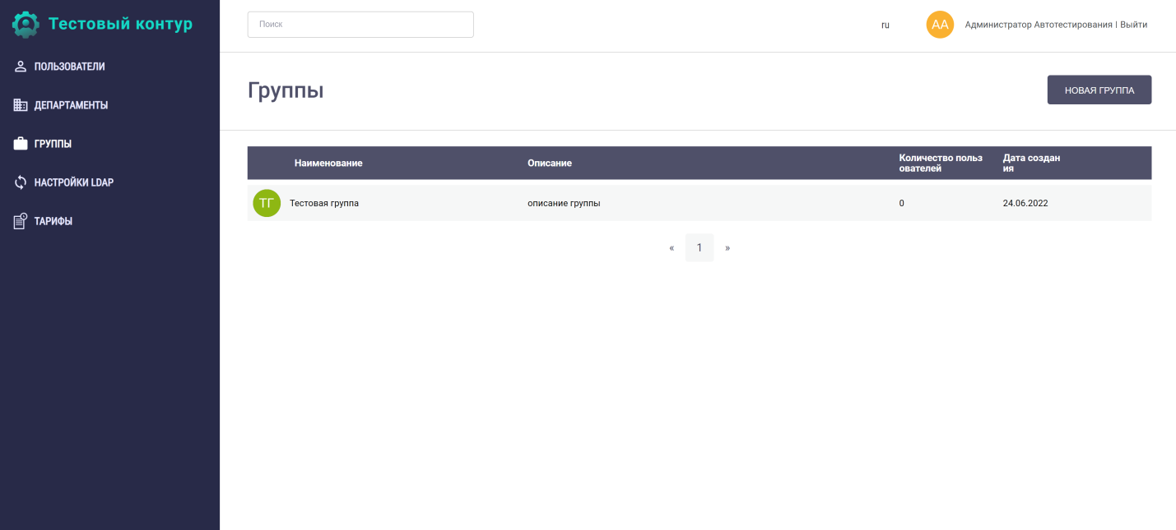

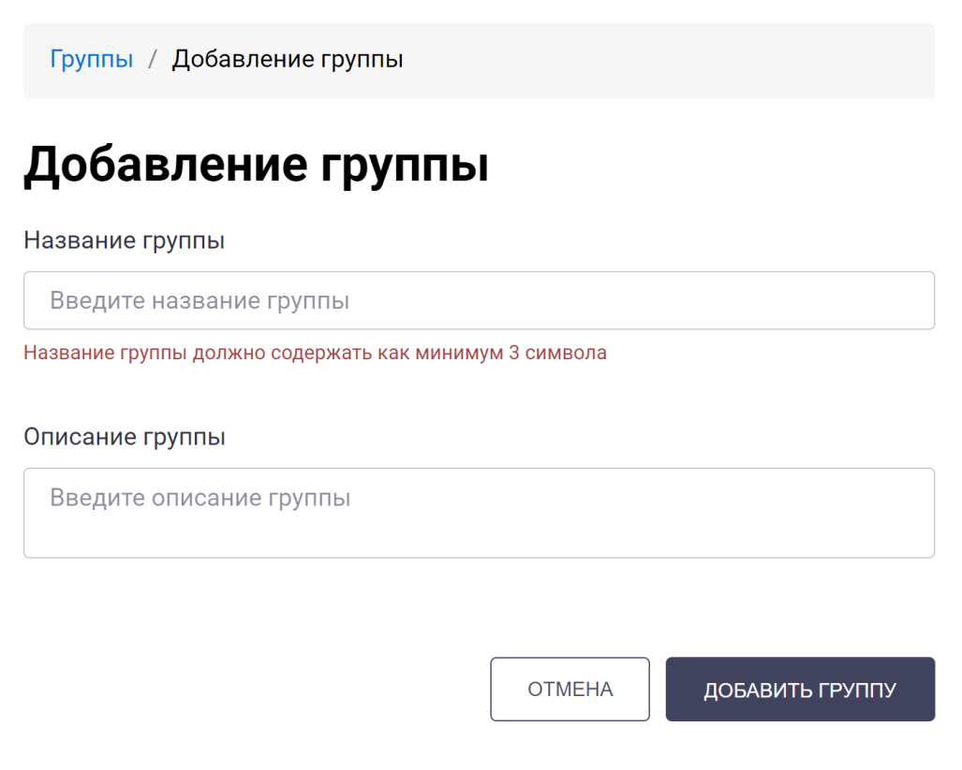

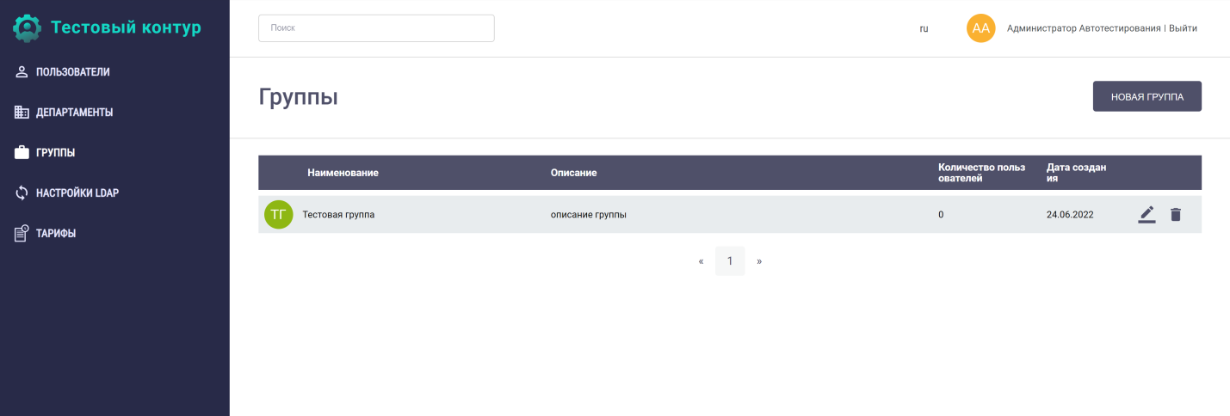

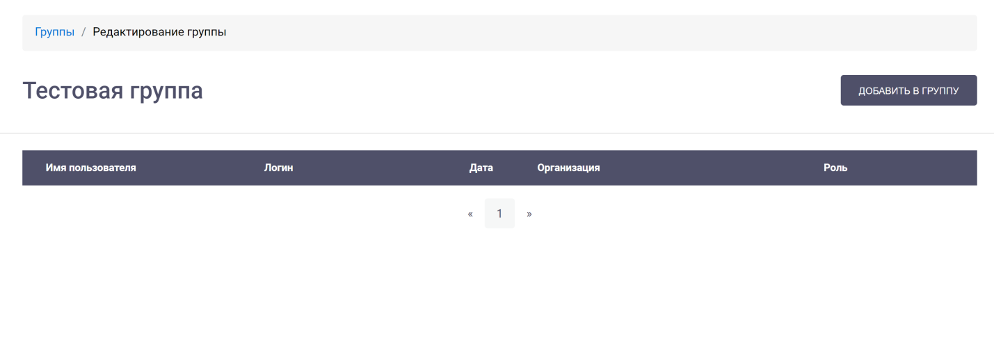

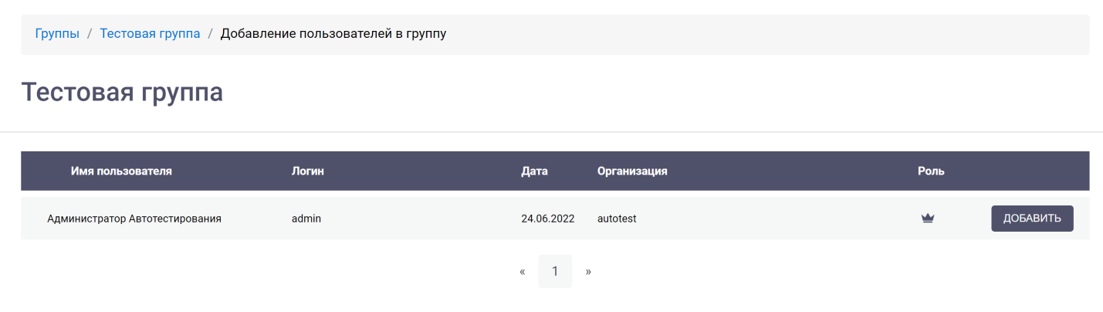

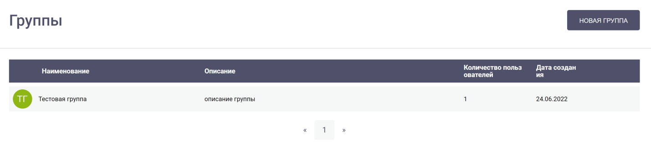

|  |  |
| --- | --- |
| [ТЕСТОВЫЙ_КОНТУР-4] Удаление группы создано: 20.06.22  изменено: 20.06.22 | |
| **Проект:** | Тестовый контур |
| **Версия:** | 1.5.0 от 2022/05/11 |

|  |  |  |  |
| --- | --- | --- | --- |
| **Тип:** | Тест | **Приоритет:** | Высокий |
| **Тестировщик:** | Ильин Николай | **Ответственный:** | Забродина Ксения Андреевна |

|  |  |
| --- | --- |
| **Предварительные действия:** | Пользователь авторизовался в системе под учетной записью администратора. В системе была добавлена группа с участниками в ней |
| **Тестовый сценарий:** | |  | **Шаги** | **Данные** | **Ожидаемый результат** | **Фактический результат** | | --- | --- | --- | --- | --- | | 1 | Нажать на кнопку "Группы" в верхнем левом углу экрана |  | Произошел переход на страницу “Группы” | Совпало | | 2 | Навести курсор на строку с нужной группой (Ильин Николай) и кликнуть по появившейся кнопке удаления (корзина) |  | Открылось модальное окно подтверждения удаления группы с заголовком «Удалить группу?», описанием «группа и все её данные будут удалены безвозвратно» и кнопками «Да» и «Отмена» | Совпало | | 3 | Нажать на кнопку «Да» |  | Модальное окно закрылось. Произошел переход на страницу «Группы», в таблице не отображается группа | Совпало | |

|  |  |
| --- | --- |
| **Описание** |  |

|  |
| --- |
| Тест-кейс предназначен для проверки удаления группы |

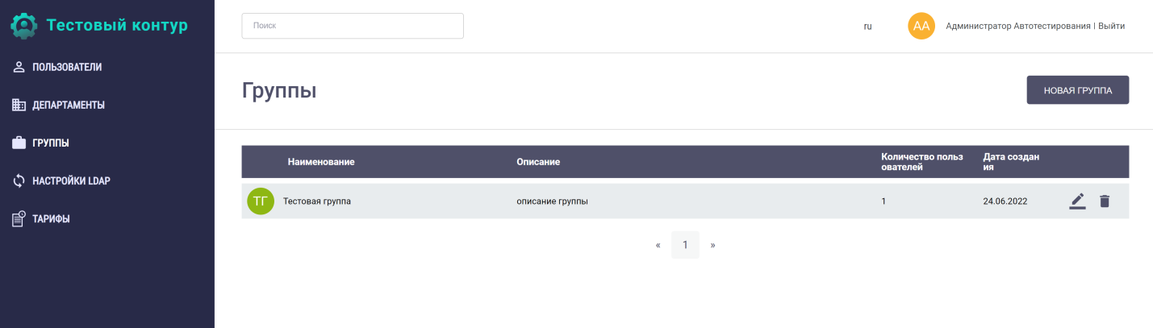

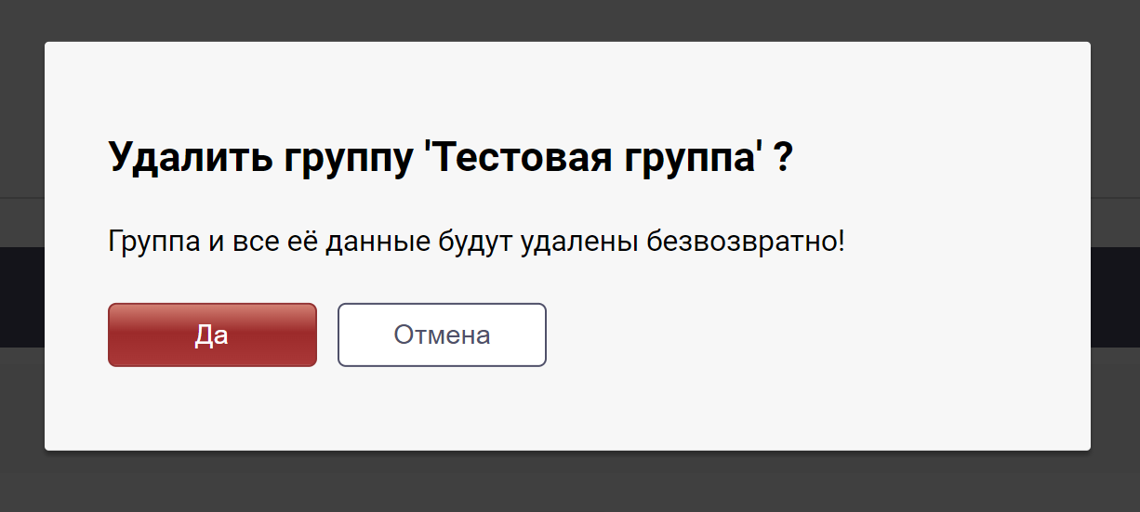

|  |  |
| --- | --- |
| [ТЕСТОВЫЙ_КОНТУР-5] Просмотр тарифа создано: 20.06.22  изменено: 20.06.22 | |
| **Проект:** | Тестовый контур |
| **Версия:** | 1.5.0 от 2022/05/11 |

|  |  |  |  |
| --- | --- | --- | --- |
| **Тип:** | Тест | **Приоритет:** | Высокий |
| **Тестировщик:** | Ильин Николай | **Ответственный:** | Забродина Ксения Андреевна |

|  |  |
| --- | --- |
| **Предварительные действия:** | Пользователь авторизовался в системе под учетной записью администратора |
| **Тестовый сценарий:** | |  | **Шаги** | **Данные** | **Ожидаемый результат** | **Фактический результат** | | --- | --- | --- | --- | --- | | 1 | Нажать на кнопку "Тарифы" в верхнем левом углу экрана |  | Произошел переход на страницу “Группы” | Совпало | | 2 | Навести курсор в нужной организации на иконку (глаз) и кликнуть по кнопке |  | Открылось модальное окно с просмотром тарифа. | Совпало | | 3 | Нажать на кнопку «Закрыть» |  | Модальное окно закрылось. Произошел переход на страницу “Тарифы” | Совпало | |

|  |  |
| --- | --- |
| **Описание** |  |

|  |
| --- |
| Тест-кейс предназначен для проверки тарифа тестовой организации |

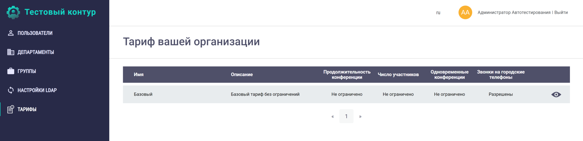

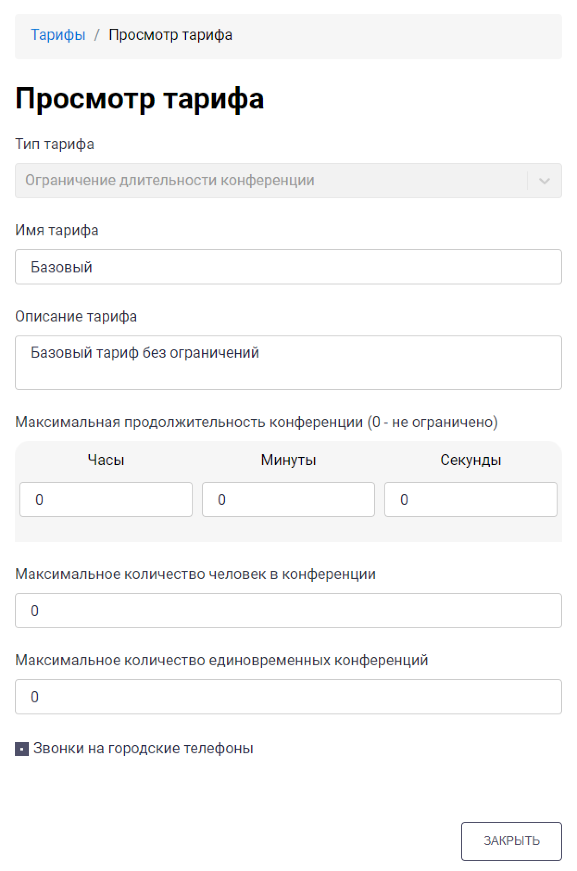

|  |  |
| --- | --- |
| [ТЕСТОВЫЙ_КОНТУР-6] Редактирование пользователя создано: 20.06.22  изменено: 20.06.22 | |
| **Проект:** | Тестовый контур |
| **Версия:** | 1.5.0 от 2022/05/11 |

|  |  |  |  |
| --- | --- | --- | --- |
| **Тип:** | Тест | **Приоритет:** | Высокий |
| **Тестировщик:** | Ильин Николай | **Ответственный:** | Забродина Ксения Андреевна |

|  |  |
| --- | --- |
| **Предварительные действия:** | Пользователь авторизовался в системе под учетной записью администратора. Был создан новый пользователь в системе |
| **Тестовый сценарий:** | |  | **Шаги** | **Данные** | **Ожидаемый результат** | **Фактический результат** | | --- | --- | --- | --- | --- | | 1 | Нажать на кнопку "Пользователи" в верхнем левом углу экрана |  | Произошел переход на страницу “Пользователи” | Совпало | | 2 | Навести курсор в нужного пользователя на иконку (карандаш) и кликнуть по кнопке |  | Открылось модальное окно редактирования пользователя. | Совпало | | 3 | Изменить нужные данные и нажать кнопку «Сохранить» | Добавить к имени 1 | Модальное окно закрылось. Произошел переход на страницу “Пользователи” с измененными данными | Совпало | |

|  |  |
| --- | --- |
| **Описание** |  |

|  |
| --- |
| Тест-кейс предназначен для проверки возможности редактирования пользователей |

